Настройки конфиденциальности Facebook
Где находятся настройки конфиденциальности?
Для просмотра и изменения своих настроек:
1. Нажмите значок в верхнем правом углу страницы и выберите пункт Конфиденциальность из раскрывающегося меню.
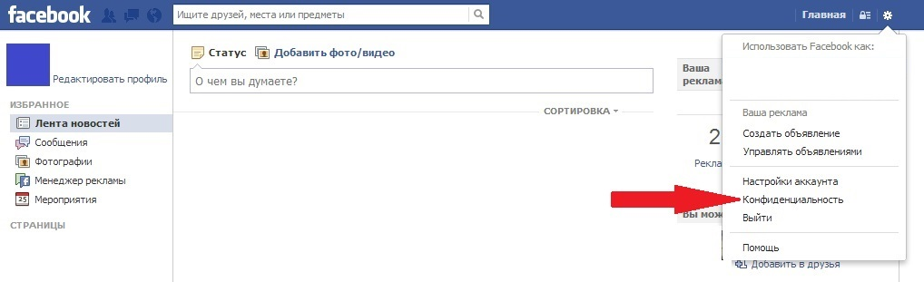2. Нажмите на названии нужной настройки конфиденциальности, чтобы изменить ее. Вы можете регулировать видимость ваших публикаций и доступность информации, размещённой на вашей странице (электронной почты, номера мобильного телефона).
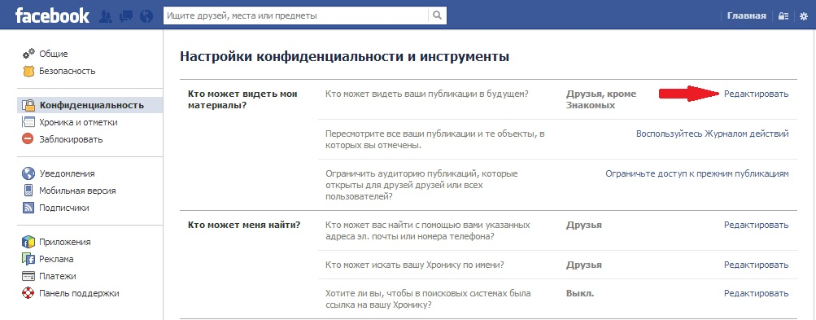
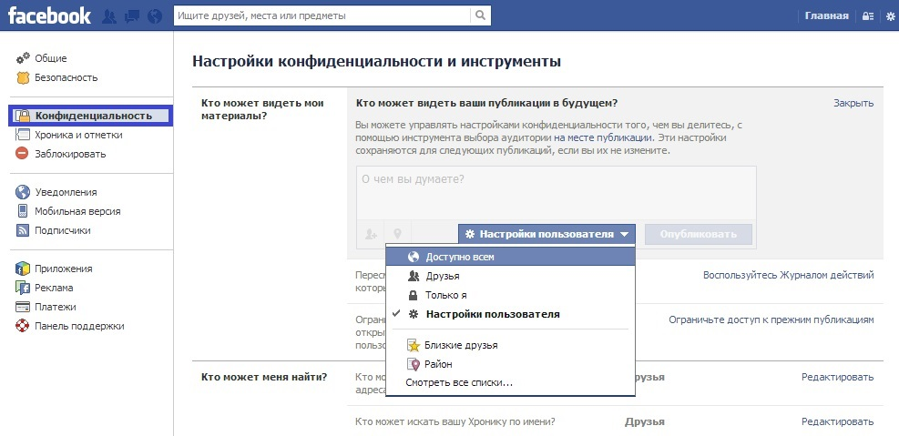С помощью столбца слева можно просмотреть и другие настройки. Например, вы можете ограничить возможность других пользователей делать публикации на вашей странице.
Просмотр меток — это параметр, позволяющий Вам одобрять или отклонять метки, которые пользователи добавляют к Вашим публикациям. Когда этот параметр включен, то при каждом добавлении метки к Вашей фотографии или публикации, эта метка не появится, пока Вы ее не одобрите.
Для включения функции »Просмотра меток»:
1. В левом столбце нажмите Хроника и отметки.
2 .Найдите пункт «Как я могу управлять настройками отметок, сделанных другими пользователями, и рекомендациями отметок».
3. Нажмите «Редактировать» и выберите соответствующие настройки
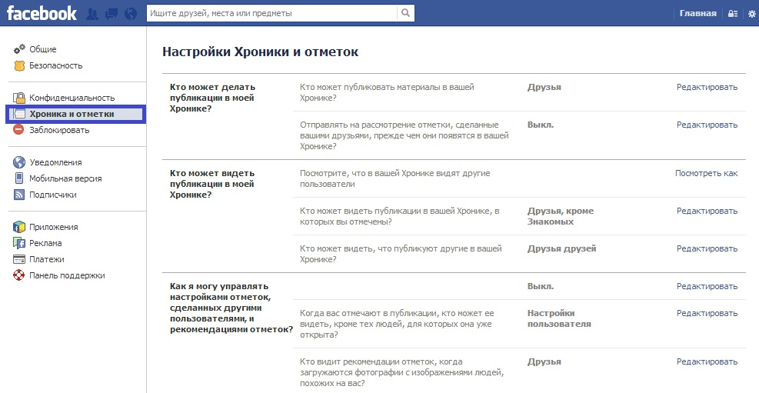
Когда «Просмотр меток» включен, Вы будете получать уведомления при появлении публикации для проверки. Вы можете одобрить или игнорировать запрос на метку, перейдя к самой метке.
Вы также можете контролировать конфиденциальность публикаций, фотографий и других материалов непосредственно в момент публикации.
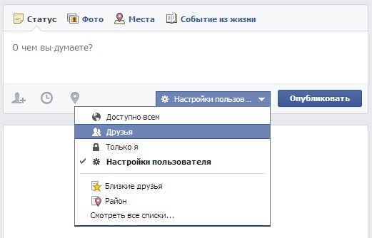
Данный инструмент запоминает аудиторию, с которой Вы делились информацией в прошлый раз, и использует ее снова, пока Вы не измените этот параметр. Например, при выборе «доступно всем» для публикации, Ваша следующая публикация также будет доступна всем, пока Вы не смените настройку аудитории при публикации. Этот один инструмент может отображаться в нескольких местах, таких как Ваши быстрые и стандартные настройки конфиденциальности. Когда Вы вносите изменения в настройки переключателя аудитории в одном месте, изменение распространяет свое действие на весь инструмент, вне зависимости от того, где он отображается.
Переключатель аудитории также отображается рядом с материалами, которые Вы уже разместили, чтобы было понятно, кто может видеть каждую конкретную публикацию. Если Вы хотите изменить аудиторию публикации после ее размещения, просто нажмите переключатель аудитории и задайте новую аудиторию.

